фото | рус | каз
ВОСКРЕСЕНЬЕ – 27 АПРЕЛЯ  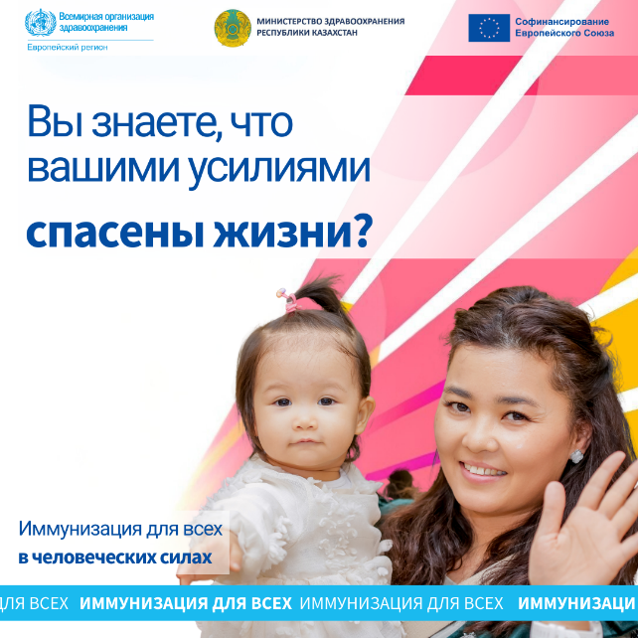  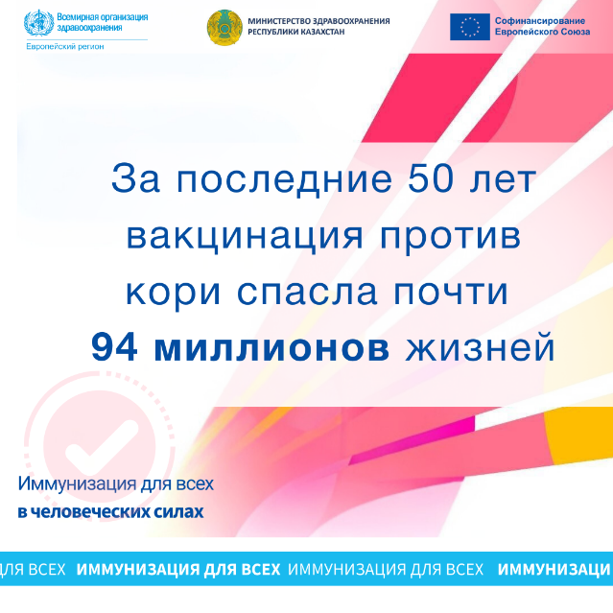 | Сегодня в каждой стране действует национальная программа иммунизации, а вакцины  признаны одними из самых безопасных и эффективных мер профилактики многих заболеваний. В течение пяти десятилетий национальные программы плановой иммунизации  развивались и расширялись и сегодня, согласно рекомендациям ВОЗ, обеспечивают  вакцинацию детей, подростков и взрослых против как минимум 13 серьезных  заболеваний.  #вакциныработают  #VaccinesWork #EIW2025  (EU, КСЕК, НЦОЗ и МЗ коллаборацию) | Бүгінгі таңда әр елде ұлттық иммундау бағдарламасы жүріп жатыр және вакциналар көптеген аурулардың алдын алудың ең қауіпсіз және тиімді шараларының бірі болып саналады. Бес онжылдықта ұлттық жоспарлы иммундау бағдарламалары дамыды және кеңейді, ал бүгінгі күні ДДСҰ ұсыныстарына сәйкес, балаларға, жасөспірімдерге және ересектерге кем дегенде 13 ауыр ауруға қарсы вакцинациялауды қамтамасыз етеді.  #вакциналарӘрекетЕтуде  #VaccinesWork #EIW2025

